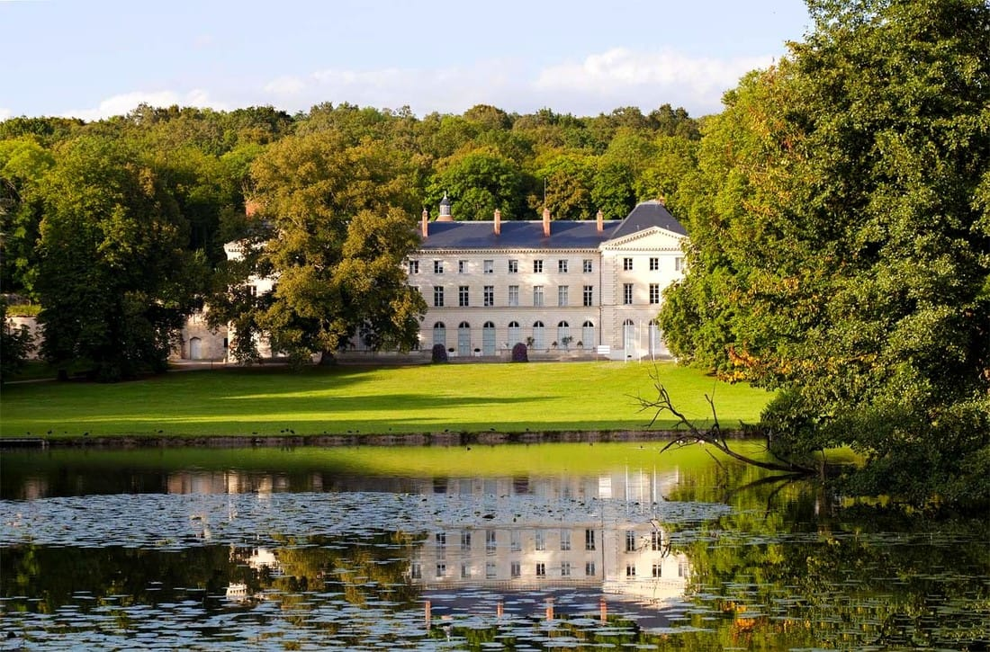

Les deux Sections départementales de la Société des Membres de la Légion d’Honneur organisent annuellement un déjeuner. Nous vous convions le samedi 10 décembre 2022 au Château de Grouchy, 14 Rue William Thornley, à Osny.
Nous y serons accueillis par Monsieur Jean-Michel Levesque, Maire d’Osny, grâce à la bienveillance duquel notre réunion peut se tenir en ce lieu.
Le rendez-vous est fixé à 10h30.
Le déjeuner, prévu à 12h45 sera précédé d’une conférence prononcée par notre ami le Docteur Philippe Taurand sur le thème « Rajeunir, Mythe ou Réalité » suivie d’une prestation des jeunes de l’École de Musique de Pontoise.

Yanick PATERNOTTE | Le Général de Division (2S) Gérard VIALLET
Maire honoraire  Président de la Section  du Val-d’Oise-Est | Président de la Section  du Val-d’Oise-Ouest
MENU
Kir et ses Amuse-bouches
Gésiers Confits, Ganache Foie Gras sur Toast,
Magret de Canard,Pignons de Pin
Trou normand
Suprême de Pintade aux Champignons
Verdurette, son Brie de Meaux et Tome de Savoie
Poire Pochée au Chocolat Chaud
Saint Véran, Brouilly
Café, Champagne

PLAN D’ACCÈS
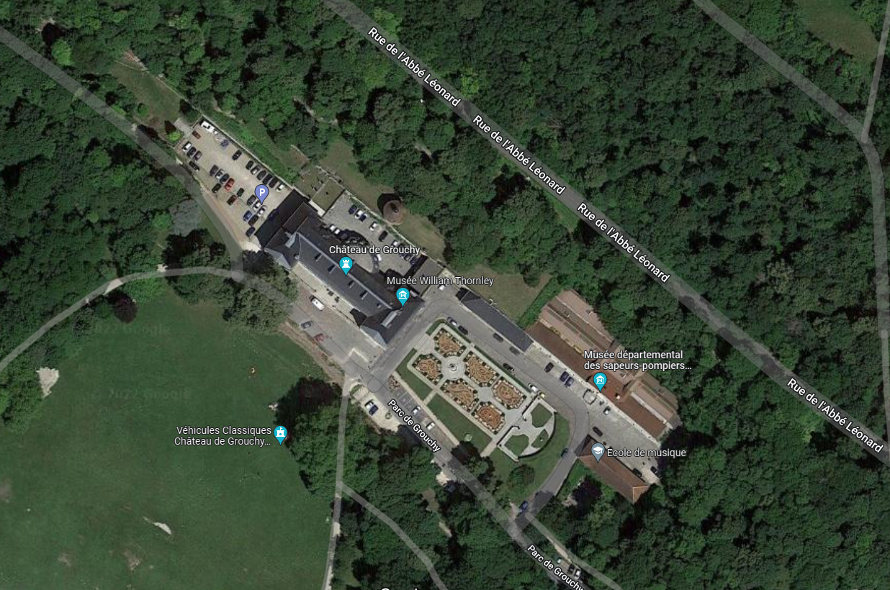
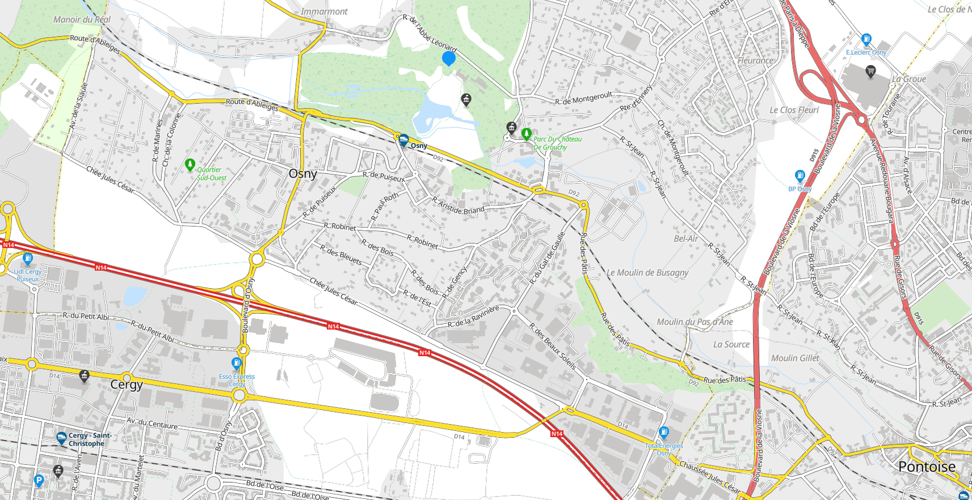
Zones de parking

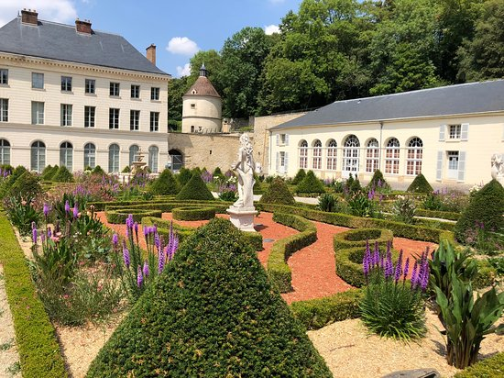

Le Château de Grouchy avec son parc est classé monument historique depuis 1990. Le château doit son nom au dernier propriétaire privé des lieux, le marquis Jean de Grouchy, arrière-petit-fils du maréchal d’Empire, Emmanuel de Grouchy. Inscrit au titre des Sites en 1945, puis à l’Inventaire supplémentaire des monuments historiques en 1990, le château, dans son état actuel, date de la fin du XVIIIe siècle. Commandité par le comte Charles de Lameth, dans le style néoclassique, il est l’œuvre de l’architecte Jacques-Pierre Gisors.
Le château de Grouchy est progressivement restauré avec la participation financière de nombreux mécènes et de partenaires publics. Il devient le siège des services municipaux administratifs en 1989 mais aussi un pôle culturel qui accueille régulièrement des concerts, des conférences, des expositions et une galerie permanente.
Certaines dépendances ont été réhabilitées afin de mettre en valeur le patrimoine existant : les anciennes écuries abritent depuis 1999 le Musée départemental des Sapeurs-Pompiers, la graineterie accueille depuis 2003 l’École municipale de musique et depuis 2006 des bureaux sont installés dans l’Orangerie.

BULLETIN D’INSCRIPTION

REPAS INTER-SECTION DU SAMEDI 10 DÉCEMBRE 2022
Prix : CINQUANTE CINQ EUROS (55€) par personne

A retourner dûment complété AVANT LE SAMEDI 26 NOVEMBRE à l’adresse suivante :
Madame Christiane VAN MECHELEN
5 Rue de Beauvais 95500 - GONESSE

Madame, Monsieur Prénom
Adresse :
Code postal : Ville :
Tél (mobile de préférence) :
Nombre de personnes participant au repas :
Ci-joint un chèque de (55 € par personne) : établi à l’ordre de la SMLH Section Val d’Oise Est.
A : Le :

Signature :

